Pamiątka
OGÓLNE WYMAGANIA DOTYCZĄCE STRESZCZENIA TEZ
Aby wskazać zakres wartości należy wpisać: trzy kropki.
Oznaczenie wielkości fizycznych nie może być oddzielone od postaci cyfrowej wartości tych wielkości, to znaczy nie może zostać przeniesione do następnego wiersza, w tym celu należy użyć „nierozdzielającej spacji” (kombinacja klawiszy shift+ctrl+spacja) .
Data kalendarzowa musi być wyrażona w roku, miesiącu i dniu miesiąca: 1997-03-14.
Wymagania i zalecenia do pliku pracy.
Plik nie powinien zawierać znaków dodatkowych i niedrukowalnych. W tym celu należy włączyć w menu tryb znaków niedrukowalnych ( 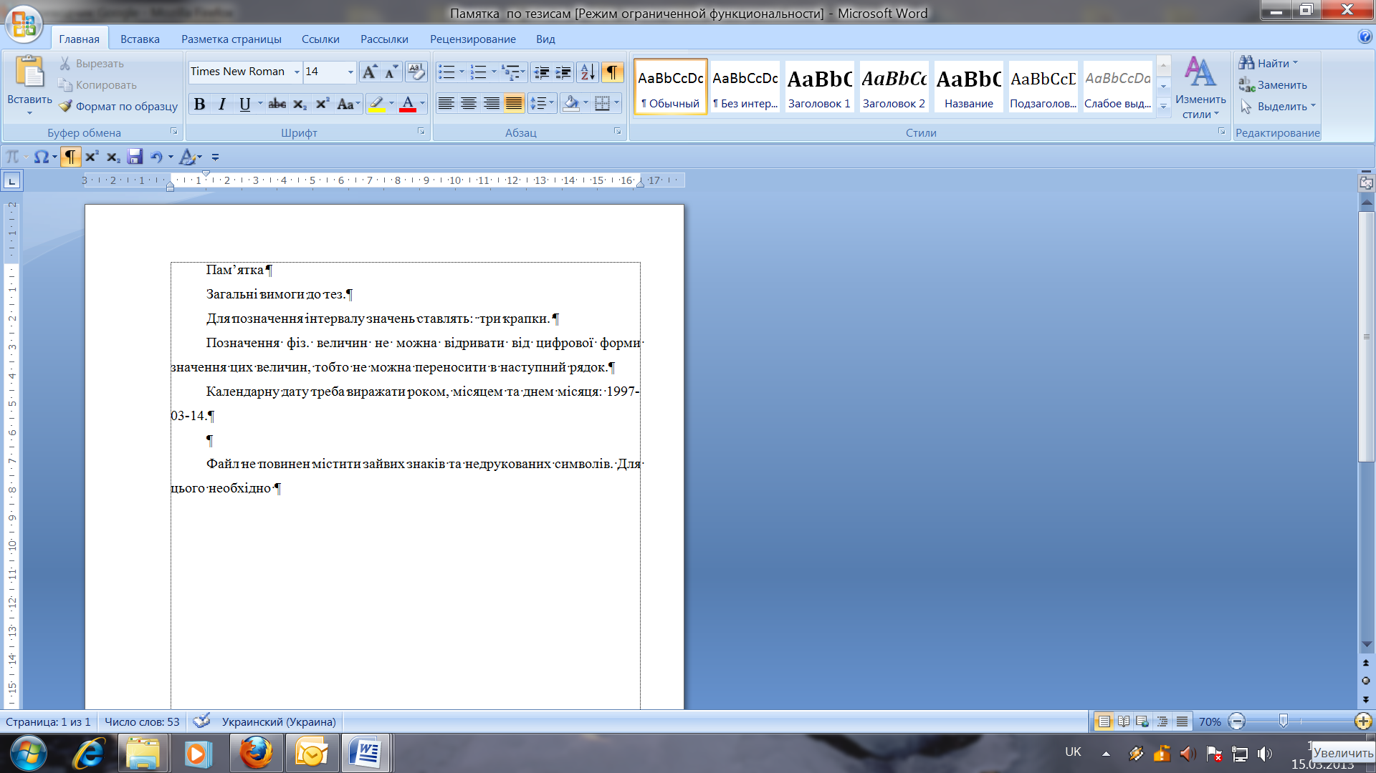) i usunąć wszystkie niepotrzebne znaki.
Przekazany do Państwa plik zawiera przykładowe rodzaje prezentacji materiałów użytych w tezach: tekst tezy, rysunki, formuły i tabele w trzech językach (ukraińskim, polskim i angielskim). Przykłady w zbędnych językach są usuwane. Przykład jest wykonany zgodnie ze wszystkimi wymaganiami. Różne rodzaje materiałów są wykonane w różnych stylach.
Lista stylów jest następująca
Nazwa stylu | Rodzaj materiału
JEL Classification | JEL
Autory | nazwiska i imiona autorów tez
Stanowisko autorów | Stanowisko autorów tez
Nazwa tez | Nazwa tez
Tekst tez | Materiał tekstowy tez
Rysunek | Rysunki i tekst podrysunkowy
Formuła | Formuły
Form.tekst | Odszyfrowywanie formuł, tekst podformuły
Nazwa tab. | Nazwa tabeli
Tekst tab. | Zawartość tabeli
Literatura | References
Tekst tez | Zawartość wykazu wykorzystanej literatury

Style w języku angielskim i polskim mają podobną nazwę z oznaczeniem języka na końcu.
Jeżeli w pracy brakuje jednej z form składania materiałów, zostaje ona skreślona.
W razie potrzeby szablon jest kopiowany przy jednoczesnym wybraniu parametrów opcji „Zapisz oryginalne formatowanie”.
Materiał wstawiany jest do pliku w częściach osobno (JEL, Nazwiska i Imiona autorów, Nazwy tez i t.p.), przy czym w parametrach wstawiania należy zaznaczyć opcję „Zapisz style fragmentu końcowego”. Lub, po wstawieniu całego materiału, przypisz każdej części osobno styl, jaki powinien mieć. Podmenu „Styl” znajduje się w menu „Format” (MS Office 2003) lub w menu głównym (MS Office 2007).

